**Tổng quan**

Mô hình dữ liệu **Wallet (Ví)** để theo dõi điểm thưởng. Mỗi ví có một định danh duy nhất, thuộc sở hữu của một người dùng cụ thể và duy trì số dư điểm.   
**Cấu trúc lớp Wallet  
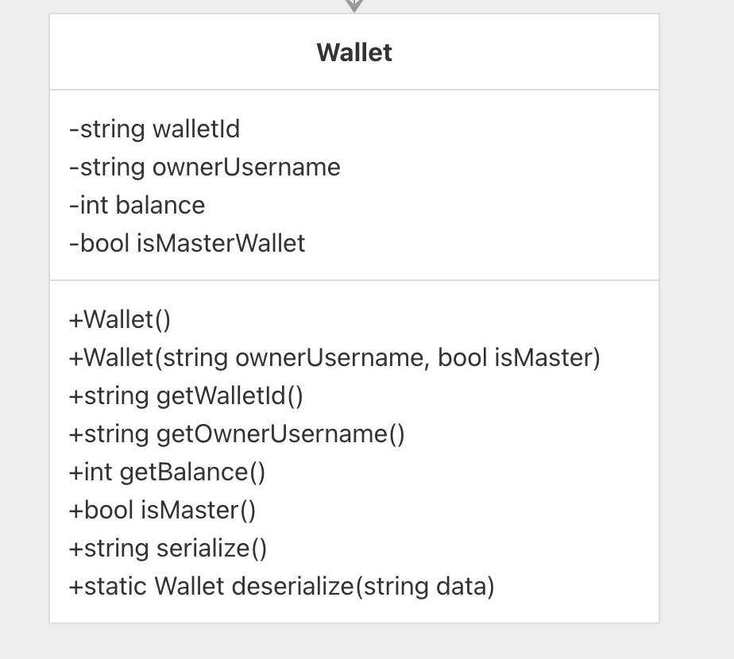  
Cấu trúc lớp quản lý ví  
